**紫阳县东木镇人民政府**

**2021年部门综合预算**

**目 录**

**第一部分 部门概况**

一、部门主要职责及机构设置

二、2021年年度部门工作任务

三、部门预算单位构成

四、部门人员情况说明

**第二部分 收支情况**

五、2021年部门预算收支说明

**第三部分 其他说明情况**

六、部门预算“三公”经费等情况说明

七、部门国有资产占有使用及资产购置情况说明

八、部门政府采购情况说明

九、部门预算绩效目标说明

十、机关运行经费安排说明

十一、专业名词解释

**第四部分 公开报表**

**第一部分 部门概况**

**一、部门主要职责及机构设置**

1.贯彻执行党和国家的路线、方针、政策和法律法规。承办上级党委、政府交办的其他事项。  
 2.发挥领导核心作用，抓好党的思想建设、组织建设、作风和廉政建设。组织群众、宣传群众、教育群众、服务群众，围绕农业、农村、农民搞好服务。

**二、2021年度部门工作任务**

1、紧扣建党百年主题，深入开展党史学习教育。按照“学党史、悟思想、办实事、开新局”要求，高质量开展党史学习教育，以学习成效激发干部工作动力，以工作成绩检验学习成果，提振干事创业精气神。  
 2、紧扣经济增长主线，抓实产业以及固定投资。围绕茶叶产业、渔业园区、生猪养殖、林下种植、特色林果、劳务输出六大产业发展抓落实，实现农村居民人均可支配收入增长7%以上；全力推进招商引资工作，实现新增民间固定资产投资，以稳定投资保障社会经济增长。  
 3、紧扣巩固脱贫成果，接续推进乡村振兴工作。严格落实“四个不摘”要求，全力落实防止返贫动态监测帮扶工作机制，全镇不出现一户返贫人员。  
 4、紧扣民生保障要务，促进民生福祉水平提升。完成三官堂等园区7公里产业路硬化及燎原村香菇基地河提和道路建设。  
 5、紧扣生态环境重点，培育和谐发展社会生态。认真践行“两山”理念，坚决打好蓝天、绿水、净水保卫战，持续推进农村环境综合整治。  
 6、紧扣政治建设统领，建设人民群众满意政府。坚持每周学习教育，增强干部能力培训培养。深化服务联系群众“五个一”工作法，努力提升服务群众水平，建设群众满意政府。

**三、部门预算单位**

从预算单位构成看，本部门的部门预算包括部门本级（机关）预算和所属事业单位预算。  
   
 纳入本部门2021年部门预算编制范围的二级预算单位共有3个,包括（见单位明细表）：

|  |  |  |  |
| --- | --- | --- | --- |
| 序号 | 单位名称 | 拟变动情况 |  |
| 1 | 紫阳县东木镇人民政府 |  |  |
| 2 | 紫阳县东木镇民政工作站 |  |  |
| 3 | 紫阳县东木镇经济发展办公室 |  |  |

**四、部门人员情况说明**

截止2020年底，本部门人员编制65人，其中行政编制31人、事业编制34人；实有人员64人，其中行政24人、事业18人。单位管理的离退休人员0人。

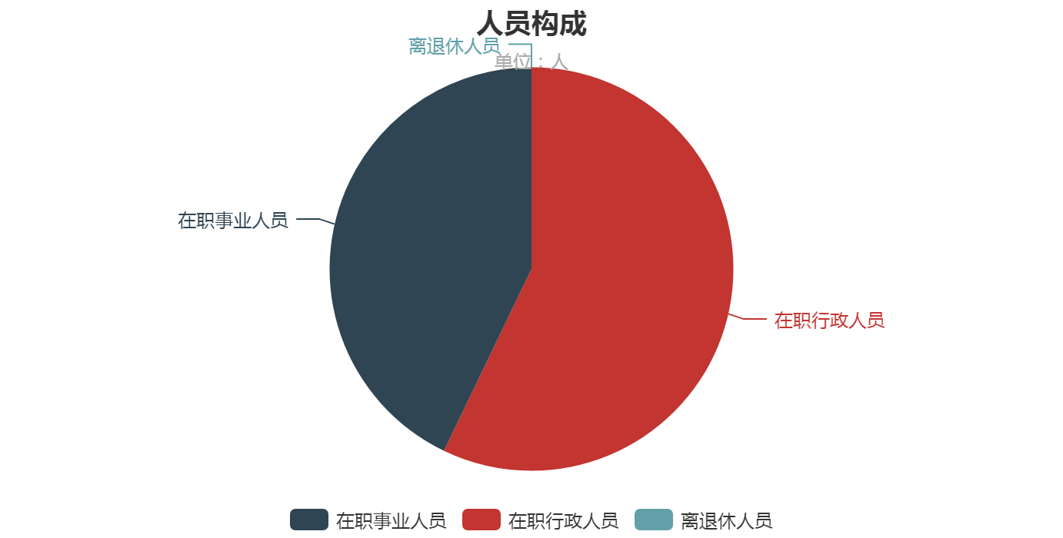

**第二部分 收支情况**

**五、2021年部门预算收支说明**

**（一）收支预算总体情况。**

按照综合预算的原则，本部门所有收入和支出均纳入部门预算管理。2021年本部门预算收入750.8736万元，其中一般公共预算拨款收入750.8736万元、政府性基金拨款收入0.0000万元、上级补助收入0.0000万元、事业收入0.0000万元、事业单位经营收入0.0000万元、对附属单位上缴收入0.0000万元、用事业基金弥补收支差额0.0000万元、上年结转0.0000万元、上年实户资金余额0.0000万元、其他收入0.0000万元，2021年本部门预算收入较上年减少8.0164万元，主要原因是减少人员编制；2021年本部门预算支出750.8736万元，其中一般公共预算拨款支出750.8736万元、政府性基金拨款支出0.0000万元、事业收入0.0000万元、事业单位经营收入0.0000万元、对附属单位上缴收入0.0000万元、上年实户资金余额0.0000万元、其他收入0.0000万元、上年结转0万元，2021年本部门预算支出较上年减少8.0164万元，主要原因是减少人员编制。

**（二）财政拨款收支情况。**

2021年本部门财政拨款收入750.8736万元，其中一般公共预算拨款收入750.8736万元、政府性基金拨款收入0.0000万元、上年结转0.0000万元，2021年本部门财政拨款收入较上年减少8.0164万元，主要原因是减少人员编制；2021年本部门财政拨款支出750.8736万元，其中一般公共预算拨款支出750.8736万元、政府性基金拨款支出0.0000万元、上年结转0.0000万元，2021年本部门财政拨款支出较上年减少8.0164万元，主要原因是减少人员编制。

**（三）一般公共预算拨款支出明细情况。**

1、一般公共预算当年拨款规模变化情况。  
 2021年本部门当年一般公共预算拨款支出750.8736万元，较上年减少8.0164万元，主要原因是减少人员编制。  
 2、支出按功能科目分类的明细情况。  
 2021年本部门当年一般公共预算支出750.8736万元，其中：  
 (1)行政运行（2010101）4.7000万元，较上年减少1.74万元，原因是人大专项运转经费减少。  
 (2)行政运行（2010301）441.1958万元，较上年减少265.7342万元，原因是事业人员工资预算在事业运行内。  
 (3)事业运行（2010350）206.6215万元，较上年增加206.6215万元，原因是事业人员工资预算在事业运行内。  
 (4)其他政府办公厅(室)及相关机构事务支出（2010399）68.6324万元，较上年增加68.6324万元，原因是文化体育与传媒支出、社会保障和就业支出和农林水支出纳入其他政府办公厅(室)及相关机构事务支出预算。  
 (5)行政单位医疗（2101101）29.7239万元，较上年增加29.7239万元，原因是行政医疗从行政运行（2010101）中剔除，单独纳入预算。  
 3、支出按经济科目分类的明细情况  
 （1）按照部门预算支出经济分类的类级科目说明。  
 2021年本部门当年一般公共预算支出750.8736万元，其中：  
 工资福利支出（301）608.6612万元，较上年增加21.0312万元，原因是人员工资调整 。  
 商品和服务支出（302）130.5800万元，较上年减少5.47万元，原因是人员经费减少。  
 对个人和家庭的补助（303）11.6324万元，较上年减少23.5676万元，原因是人员编制减少。  
 （2）按照政府预算支出经济分类的类级科目说明。  
 2021年本部门当年一般公共预算支出750.8736万元，其中：  
 机关工资福利支出（501）608.6612万元，较上年增加21.0312万元，原因是人员工资调整 。  
 机关商品和服务支出（502）130.5800万元，较上年减少5.47万元，原因是人员经费减少。  
 对个人和家庭的补助（509）11.6324万元，较上年减少23.5676万元，原因是人员经费减少。  
 4、上年结转财政资金一般公共预算拨款支出情况。  
 （1）按功能支出分类。  
 本部门无2020年结转的一般公共预算拨款资金支出  
 （2）按部门预算支出经济分类。  
 本部门无2020年结转的一般公共预算拨款资金支出  
 （3）按政府预算支出经济分类。  
 本部门无2020年结转的一般公共预算拨款资金支出

**（四）政府性基金预算支出情况。**

本部门无当年政府性基金预算收支，并已公开空表。  
 本部门无2020年结转的政府性基金预算拨款支出

**（五）国有资本经营预算拨款收支情况。**

本部门无当年国有资本经营预算拨款收支，并在财政拨款收支总体情况表中列示  
 本部门无2020年结转的一般公共预算拨款资金支出

**第三部分 其他说明情况**

**六、部门预算“三公”经费等预算情况说明**

2021年本部门当年一般公共预算“三公”经费预算支出14.55万元，较上年增加0.88万元（6.44%），增加的主要原因是脱贫攻坚业务量增加，接待次数增加。其中：2021年无因公出国（境）经费预算；公务接待费10.55万元，较上年增加0.88万元（9.1%），增加的主要原因是脱贫攻坚业务量增加，接待次数增加；公务用车运行维护费4.0000万元，较上年无变化；2021年，本部门无公务用车购置费经费预算。

本部门无2020年结转的‘三公’经费支出

**七、部门国有资产占有使用及资产购置情况说明**

截止2020年底，本部门所属预算单位共有车辆1辆，单价20万元以上的设备0台（套）。2021年当年部门预算安排购置车辆0辆；安排购置单价20万元以上的设备0台（套）。

本部门无2020年结转的财政拨款支出资产购置

**八、部门政府采购情况说明**

本部门无2020年结转的政府采购资金支出

本部门无2020年结转的政府采购资金支出。

**九、部门预算绩效目标说明**

2021年本部门绩效目标管理全覆盖，涉及当年一般公共预算拨款750.87万元,当年政府性基金预算拨款0万元，当年国有资本经营预算拨款0万元（详见公开报表中的绩效目标表）。

2021年，本部门2020年结转的财政拨款支出继续实施绩效目标管理。

**十、机关运行经费安排说明**

本部门当年机关运行经费预算安排72.85万元，较上年增加19.85万元，主要原因是专项业务经费共同纳入预算。

本部门无2020年结转的财政拨款机关运行费支出

**十一、专业名词解释**

1.机关运行经费:指各部门的公用经费，包括办公及印刷费、邮电费、差旅费、会议费、福利费、日常维修费、专用材料及一般设备购置费、办公用房水电费、办公用房取暖费、办公用房物业管理费、公务用车运行费以及其他费用。  
 2.“三公”经费:是指用财政拨款安排的因公出国(境)费、公务用车购置及公务接待费。其中，因公出国(境)反映位公务出国(境)的国际旅费、国外城市间交通费、住宿费、伙食费、培训费、杂费等支出；公务用车购置及运行费反映单位公务用车车辆购置支出（含车辆购置税）及诶租用费、燃料费、维修费、过路过桥费、保险费、安全奖励费等支出;公务接待费反映单位按照规定开支的各类公务接待支出。

**第四部分 公开报表**